Некорректное отображение стажа в СЗВ-СТАЖ у сотрудников, которые на момент перехода из ЗУП 2.5 в ЗУП 3.1 находились в отпуске по уходу за ребенком
У сотрудниц, которые на момент начала эксплуатации находились в отпуске по уходу за ребенком некорректно отображается стаж в отчетности СЗВ-СТАЖ
Сотрудница находится в отпуске по уходу за ребенком с 2016 года:
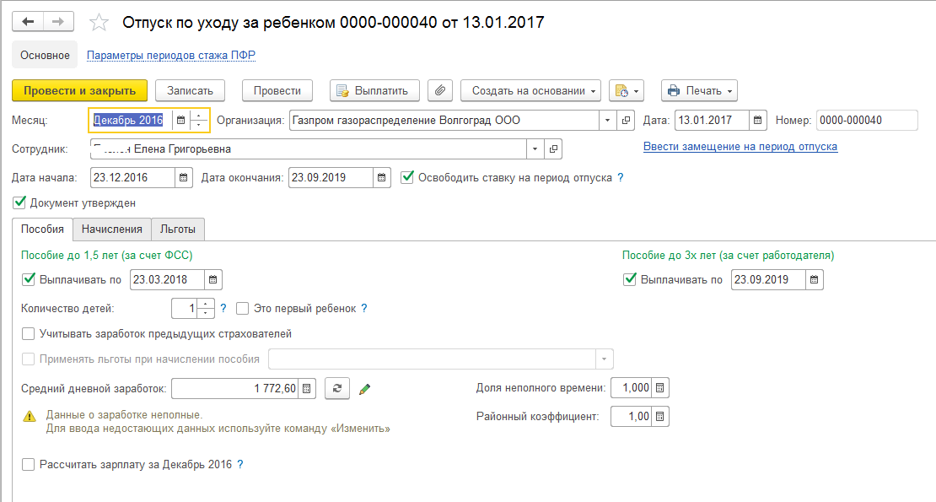
Начали эксплуатацию в программе с 01.01.2018г.
Провели рекомендованный перенос из ЗУП 2.5 в ЗУП 3.1.
В базе есть документ Начальная штатная расстановка:
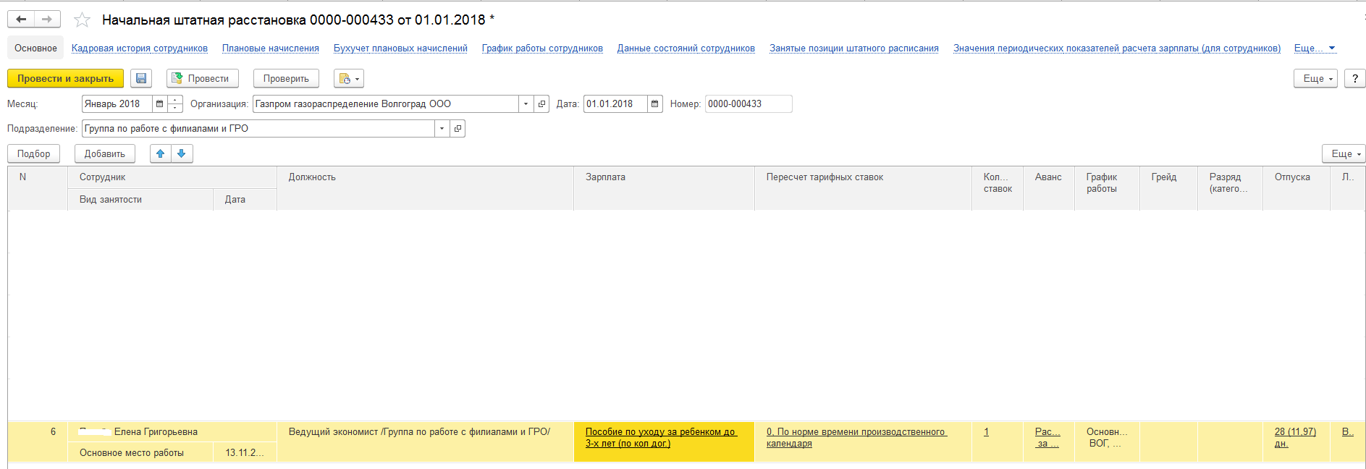
После проведения этого документа в регистре сведений получается следующая картинка:
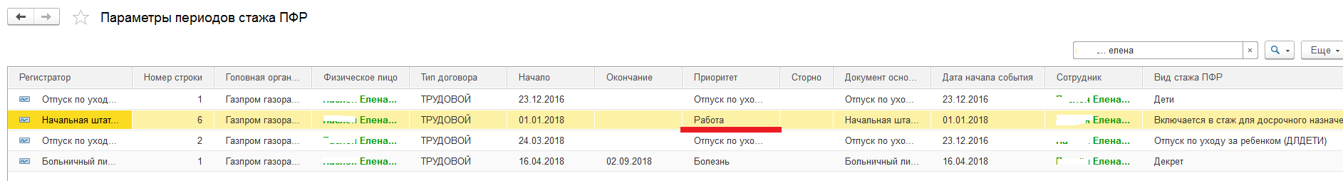
На мой взгляд начальная штатная расстановка вытесняет запись о нахождении сотрудницы в отпуске по уходу за ребенком. При заполнении СЗВ-СТАЖ за 2018 год имеем следующее:
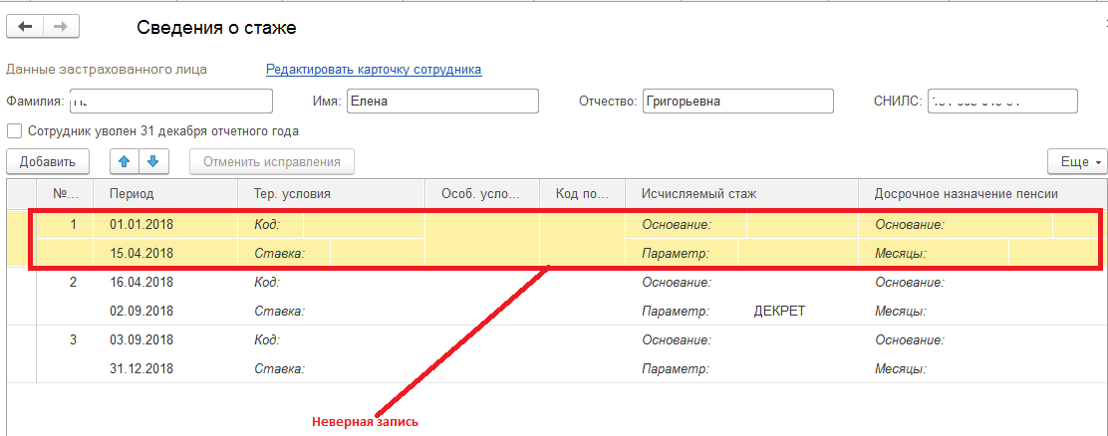
Как можно откорректировать Начальную штатную расстановку, чтобы СЗВ-СТАЖ формировался корректно?

